PSO-PLANEACION
Se ocuparan 3 variables y dos if para poder realizar este código, primero se realizara el pseudocodigo y después intentarwe el codigo

PS0-PSEUDOCODIGO
Inicio
Definir a,b área como enteros
Leer a;
Leer b;
Si entero a <= 0 o b<=0 entonces
Mostrar “no puede ser ningún numero menor o igual a 0”
Si no
Área <- a+b
Mostrar area
Fin

PS0-CODE
Como dijimos el código ocupara 3 variables, dos para los lados y una para el área, primero se usaran cout y cin para pedirle los datos al usuario, y antes de mostrar el resultado se preguntara si algún dato ingresado en a o b es menor o igual a 0, en caso de cerlo, manda un mensaje de que todos los datos deben ser mayor a 0, y si a y b son iguales debe de poner uqe es un cuadrado.

PS0-PRUEBAS

Entrada | Salida | Salida real
A= 6  B=4 | Mensaje:  “El resultado del área es: 24” | 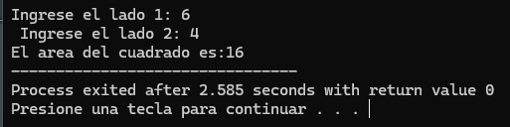
A=0  B=3 | Mensaje:  “Ninguno de los valores puede ser 0” | 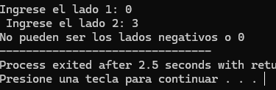
A=3  B=0 | “Ninguno de los valores puede ser 0” | 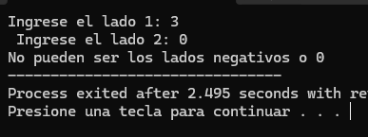
A=5  B=5 | Mensaje:  “El resultado del área es: 25 y es un cuadrado” | 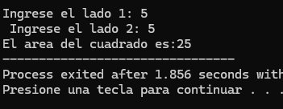

PS0-PM
  - ¿Cuánto tiempo estimaste y cuánto utilizaste?
Se estimo unos 30 minutos y ocupe 27
  - ¿Qué actividad consumió más tiempo?
El codigo
  - ¿Qué explica la diferencia entre la estimación y el resultado?
Realmente fue muy poca, si se logro en el tiempo preevisto
  - ¿Cuántos defectos registraste y de qué tipos?
3 errores, la mayoría a la hora de codificar, errores de sintaxis
  - ¿En qué fases se introdujeron y eliminaron?
Se conocieron en la fase de compilación, cuando no se podía compilar, por lo cual se resolvieron
  - ¿Qué acción concreta aplicarás para mejorar tu siguiente trabajo?
Estudiar bien como funciona el Excel debido a que se tardo bastante en entender donde moverle

